**Информация**

**о проведении мероприятий, посвящённых Международному Дню родного языка в МКОУ «Дурангинская СОШ"**

|  |  |  |  |  |  |
| --- | --- | --- | --- | --- | --- |
| **№** | **Мероприятия** | **Класс** | **Кол-во**  **уч-ся** | **Сроки** | **Ответственный** |
| 1 | Выпуск стенгазет, посвященных Международному Дню родного языка. | 5-9 | 37 | 12.02.2021г. | Ибнухаджарова А.А. |
| 2 | Конкурс знатоков русского и родного языка. | 6-7 | 22 | 15.02.2021г. | Ибнухаджарова А.А.  Гаджимагомедова П.Г. |
| 3 | Флешмоб |  |  | 16.02.2021г. | Ибнухаджарова А.А. |
| 4 | Конкурс на лучшего чтеца произведений на аварском языке. | 5-7 | 22 | 19.02.2021г. | Ибнухаджарова А.А. |
| 5 | Мероприятие, посвященное Международному Дню родного языка. | 5-11 | 42 | 21.02.2021г. | Ибнухаджарова А.А. |

**Анализ мероприятий**

12.02.2021г. в МКОУ "Дурангинская СОШ" состоялась выставка рисунков, стенгазет к Дню родного языка. Стенгазеты были выпущены учащимися 5-8 классов в количестве 37 человек, в них было отображено устное народное творчество Дагестана: пословицы, поговорки, загадки, старинные песни. Учащиеся школы с удовольствием ознакомились с представленными работами.

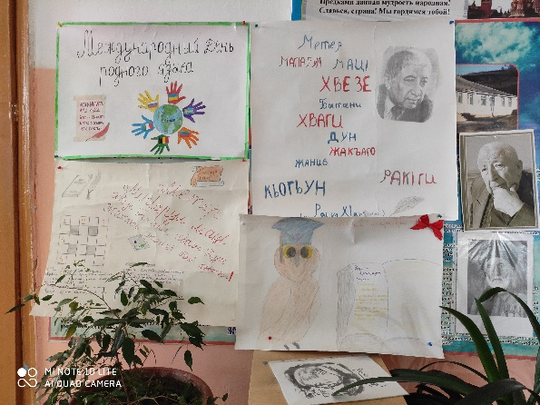

15.02.2021г. был проведен конкурс знатоков русского и родного языка, где приняли участие учащиеся 5-9 класса в количестве 34 учащихся. Хорошие знания показали учащиеся 6 класса команда "Ястребы". Были задания на знание непростых слов аварского и русского языка с опорой на подсказки. В процесс отгадывания и перевода слов включились все присутствовавшие. Жюри к конце мероприятия подчеркнула важность таких мероприятий. По итогам конкурса победила команда "Ястребы".

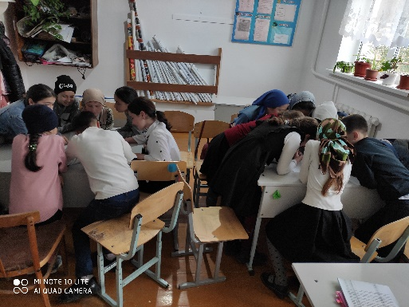 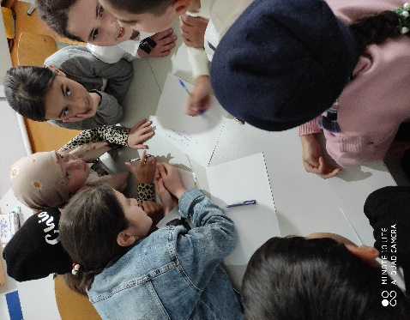

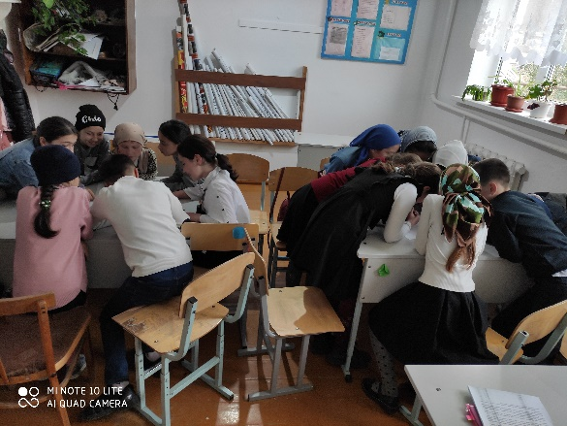

19.10.2021. был проведен конкурс чтецов среди учащихся 5-7 классов в количестве 22 . Учащиеся выразительно и эмоционально читали стихи лучших поэтов: Расула Гамзатова, Фазу Алиевой, Махмуда из Кахабросо и др. Жюри с удовольствием прослушало всех конкурсантов и распределило места следующим образом: 1 место- Гаджимагомедова А ученица 5 класса; 2 место- Ибнухаджарова Б. ученица 5 класса. 3 -местоМусаева Х. ученица 5 класс.

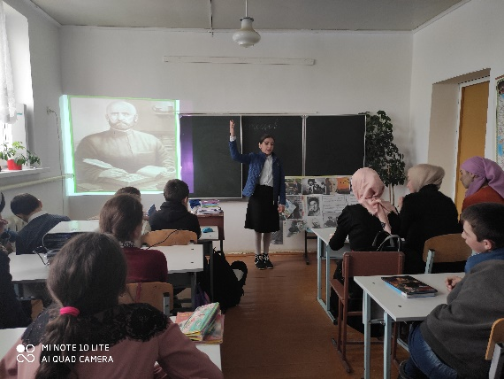 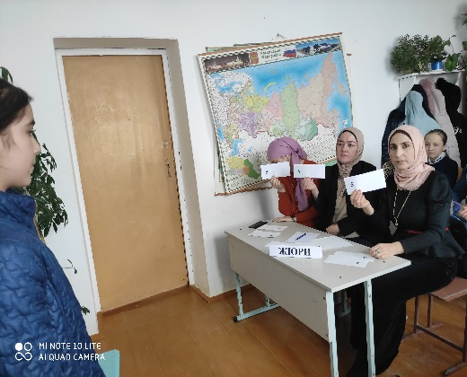

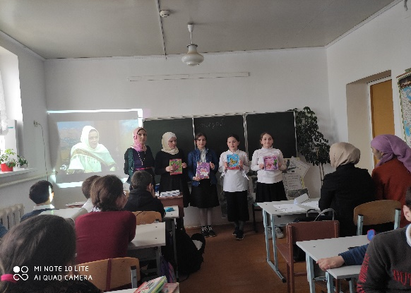

21.02. 2021г. было проведено общешкольное мероприятие "Люблю тебя родной язык", посвященное Международному Дню родного языка. В мероприятии приняло участие 42 учащихся 5 - 11 классов. На мероприятие были приглашены учителя школы, представители сельского клуба, родители. При подготовке к мероприятию учащиеся проявили активность, самостоятельность и инициативу. На мероприятии были показаны сценки, читались стихи, исполнили песни на родном языке. ключевыми словам мероприятия были слова Расула Гамзатова: "Лучше я умру, чем забуду родной язык".

